愛知県の地域日本語教育の総合的な体制整備事業における
総括コーディネーターの役割

千葉 月香
愛知県多文化共生推進室

はじめに
地域日本語教育に関する実践・研究は数多くある。これまでも日本語教育学会（2011）や文化審議会国語分科会（2019）等、体制や関わる人の資質・能力に言及した報告書も公開されている。しかし、各自治体においては、地域の現状を踏まえてどのような体制をつくり、関係者がどのように協働すればよいのか、明確な答えを持っていないように感じられる。杉澤（2009：16）でも指摘されているように、コーディネーターのポストが用意されたとしても、「その専門性が明らかでなければ、適任者を配置することもできず、結果として地域日本語教育は機能しない」危険性をはらんでいる。
筆者は2020年度、愛知県において、文化庁の「地域日本語教育の総合的な体制づくり推進事業」（以下、体制整備事業）を活用した取り組みで設置を義務付けられている総括コーディネーターとして着任した。文化庁の体制整備事業自体が2019年度に始まったものであり、愛知県では2020年度から初めて取り組んだ比較的新しい事業である。また、総括コーディネーターというのは文化庁の体制整備事業の実施にあたり設置を義務付けられたポストであり、この事業以外での共有認識や現場のニーズに基づいて設置されたものではない。そのため、2020年度当初は総括コーディネーターというものがどのような立場であるのか、設置主体の愛知県も、筆者自身も明確にできていなかった。手探り状態の実践の中、愛知県の地域日本語教育の体制整備とは何が求められるのか、総括コーディネーターとはどのような役割をもつものなのか、常に内省を繰り返してきた。
本稿では、自治体が取り組む地域日本語教育の体制づくり推進事業における総括コーディネーターについて、筆者の1年間の実践の中から具体的な姿を記録する。そこから、愛知県の現状を踏まえると、総括コーディネーターとはどのような役割を果たすべきものであるのか検討したい。

１．課題の設定
（１）愛知県の外国人住民及び地域日本語教育の状況
愛知県は1990年の出入国管理及び難民認定法の改正以降、南米出身者が大きい割合をしめる（図１）。また、その多くは永住者や日本人の配偶者等といった身分に基づく在留資格であることも特徴である（図２）。彼らは就労上の制限がなく、工場での専門性の高くない現場作業にも就くことができる。そのため、作業自体に高度な日本語が必要なく、慢性的な人手不足である自動車関係の工場労働者として雇用されているケースは多い。しかし、労働政策研究・研修機構（2006）でも指摘されているように企業側から見れば雇用の調整機能として利用されやすく、大きな問題をはらんでおり、社会情勢に左右されやすい。図１で2008年から2013年にかけて外国人住民数が落ち込んでいるのも、リーマンショックや東日本大震災等の影響を受けたものと推察される。
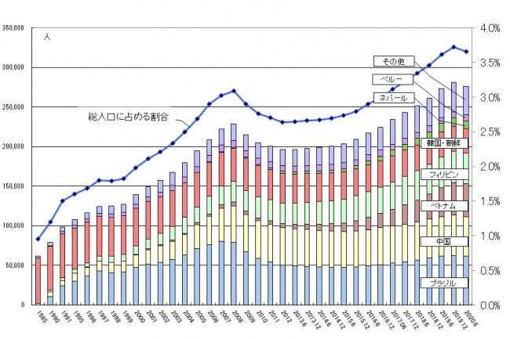
出展：愛知県内の市町村における外国人住民数の状況（2020年6月末現在）
図１ 愛知県内の在留外国人数の推移

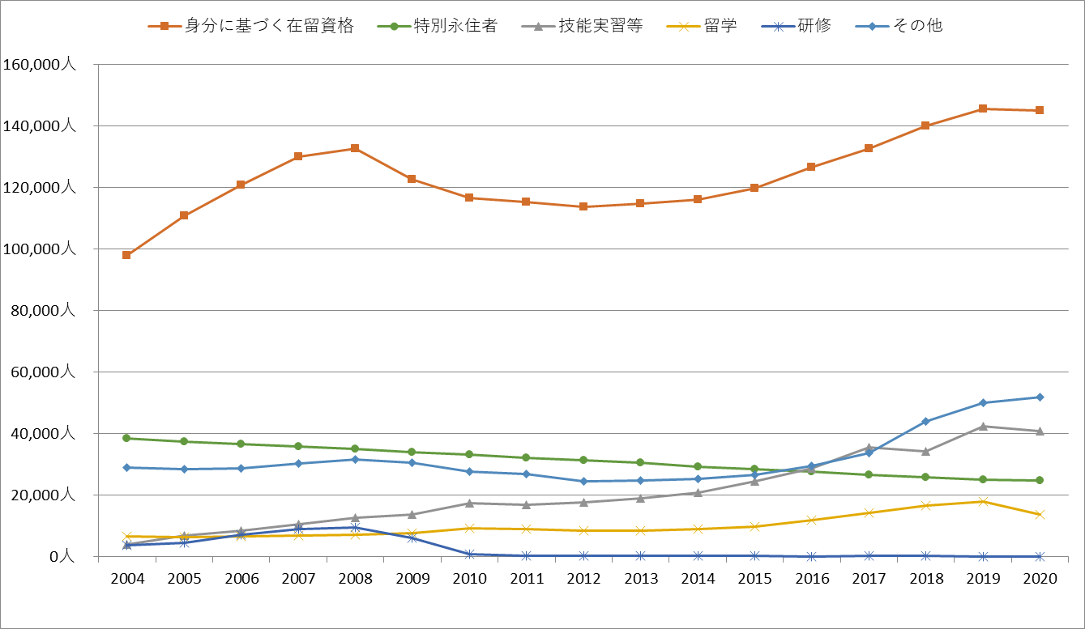
出展：法務省「在留外国人統計」
図２ 愛知県内の在留外国人数 在留資格別¹⁾

地域日本語教育の特徴として、長年ボランティアに支えられてきていることが挙げられる。愛知県もその例にもれない。現在、県内の地域日本語教室は200^{2）}を超える（愛知県国際交流協会，2020）。日本語ボランティアの数も多く、教室によっては100人程度のボランティアを抱えているところもある。教室の設置主体は市町村国際交流協会である場合もあれば、NPO法人、民間団体等もあり、多岐にわたる。また、愛知県が実施した、日本語教室で活動するボランティアを対象にしたアンケートでは、活動上の悩みとして「指導スキルへの不安」が第1位として挙げられる。活動を続ける上で必要なサポートとしては「日本語の教え方」、「教材の使い方」、「文法など日本語についての知識を学ぶ機会」を望む人が多く（愛知県，2015：9）、ボランティアであるとはいえ、スキルを身に付けよりよい活動がしたいという、向上心の高さがうかがえる。

（２）愛知県のこれまでの取組と体制整備事業の概要
愛知県では2020年度より地域日本語教育の体制整備事業に取り組んでいる。県として地域日本語教育に関わる、これまでの簡単な経緯をまとめたものが表１である。

表１ 愛知県のこれまでの地域日本語教育に係る取組
年度 | 主な取組
～2013 | 〇多文化共生推進プラン2013-2017  〇愛知県多文化共生社会に向けた地域における日本語教育推進の在り方
2015 | ・多文化共生日本語スピーチコンテスト（2020年度まで継続）
2016 | ・子育て外国人の日本語習得モデル事業（2020年度まで継続）
2017 | 〇あいち多文化共生推進プラン2022
2018 | ◆地域日本語教育実践プログラムA  ・地域における初期日本語教育モデル事業（2020年度まで継続）
2019 | 〃
2020 | ◆地域における日本語教育の総合的な体制整備事業
〇方針等 ◆文化庁事業等 ・実施事業

愛知県では2013年度に『地域における日本語教育推進の在り方』（以下、『在り方』）をまとめており、現在もこれが考え方の根本にある。2015年度には外国にルーツをもつ子供を対象とした（2020年度からは一般の部も創設）日本語スピーチコンテストを、2016年度には子育て中の県民を対象とした日本語習得モデル事業を開始し、現在まで続いている。2017年度に、2018年度から2022年度までの5年間の多文化共生推進プランを策定した。その中で、「ライフプランに応じた継続的な支援」、「互いに支え合う共生関係づくり」、「外国人県民とともに暮らす地域への支援」の３つを施策目標として掲げ、2018年度には文化庁の地域日本語教育実践プログラム（A）を活用し、地域における初期日本語教育モデル事業を開始した。これらの流れを受けて、2020年度は文化庁の体制整備事業を活用し、「愛知県における地域日本語教育体制整備事業」を開始した。
2020年度の体制整備事業全体を示したものが図３である。愛知県多文化共生推進室内に「あいち地域日本語教育推進センター」（以下、センターとする）を設置し、計11の事業に取り組んでいる。そのうちの8つを愛知県多文化共生推進室で、3つを愛知県国際交流協会で実施している。センターで実施する事業は2013年度に作成した『在り方』の考え方を軸とし、また、有識者等によって構成する「あいち外国人の日本語教育推進会議」から施策提案や助言を受けながら実施する。

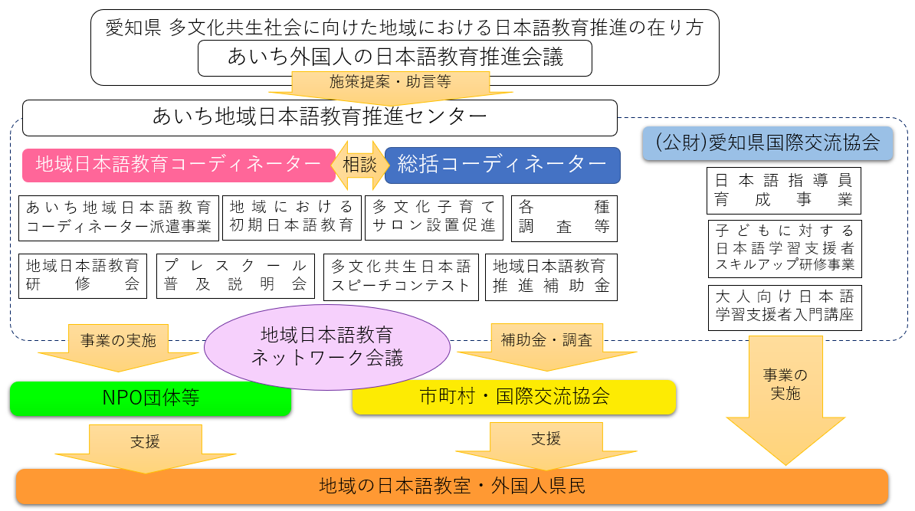
図３ 2020年度 愛知県地域における日本語教育の体制整備事業

愛知県の地域日本語教育体制整備事業が目指すのは、県内において社会インフラとしての日本語教育が整備されることである（愛知県，2021）。これまで長年にわたり、ボランティアベースで地域の日本語教育が行われてきている愛知県では、民間団体と自治体との関係の構築または再構築が必要となる。ボランタリーな活動としての日本語教室と、行政サービスとしての日本語教室では条件等様々な面で異なる。これまでのように、単に自治体が声をかけてボランティアに任せるのではなく、自治体が事務局の役割を担い、安定した活動を行うために必要な手配を行うなど、自治体の関わり方も変容していかなければならない。基礎自治体がそのような体制を整えるために、愛知県では財政的支援、情報・リソースの提供等による間接的な支援の取組を行っていく。
愛知県において、総括コーディネーターはセンター事業の総括を行うとともに、企画・実施にあたって地域の実情を踏まえたものになるよう調整を行う（愛知県，2021）。また、地域における日本語教育事業、地域日本語教育研修会では事業担当者として事務的な処理も行う。地域日本語教育コーディネーターは総括コーディネーターと相談しながら、主にあいち地域日本語教育コーディネーター派遣事業で地域の日本語教室を訪問し、相談にのったり助言をしたりする。
愛知県の総括コーディネーターは県の臨時的任用職員という形で、雇用期間は一年間である。公募、採用試験を経て雇用される。勤務日数は週5日間のフルタイムである。これに対して、地域日本語教育コーディネーターは派遣事業での相談業務や各種会議の出席に対する報償のみで、県と雇用関係にはない。

（３）文化庁事業における総括コーディネーターの定義
総括コーディネーターは、文化庁の体制整備事業において、設置を義務付けられている。文化庁の事業募集案内によると、「総括コーディネーターは、地域日本語教育コーディネーターや本事業の関係者と情報交換しつつ、域内全域において事業の総括を行う」者とされている。また、総括コーディネーターが協働する地域日本語教育コーディネーターは、「地域や外国人の特性等に対応した教育プログラムを構想し、地域内の日本語教室への指導・助言等を行う」者とされている。また、総括コーディネーターが兼務することも認められている。
総括コーディネーターはこの体制整備事業に紐づいて設置された立場であり、文化庁においても総括コーディネーターを養成する研修等は行われていない。つまり、上記体制整備事業の募集案内での定義がすべてとなっている。このような例は浜松市外国人学習支援センターやとよた日本語学習システムでも見られ（北村，2016：95）、養成や研修よりも先行してポストが設けられてきた。これに対して地域日本語教育コーディネーターは文化審議会国語分科会（2019：32）「日本語教育人材の養成・研修の在り方について（報告）」でもその資質・能力が言及され、また、文化庁において養成研修も行われている。体制整備事業の中での育成支援も認められていることから、必ずしも文化庁の養成研修を経た者だけを指すわけではないが、文化庁の研修の方針・内容が一つの目安となっていることは間違いない。
体制整備事業の募集案内から見る限り、総括コーディネーターに地域日本語教育に関する知識・経験等は問われていない。それが求められるのは地域日本語教育コーディネーターであり、総括コーディネーターは兼務が認められているだけである。総括コーディネーターに求められているのは、教育プログラムの構想や日本語教室への指導・助言等を行うといった実践的な能力ではなく、それら実践的な能力をもっている、地域日本語教育コーディネーターが十分に活動する環境・場を整備する者であると読み取れる。

（４）地域日本語教育人材の議論から見る総括コーディネーターの定義
地域日本語教育人材について、日本語教育学会（2011）では4つの立場をあげており、それは地域日本語教育専門家、地域日本語コーディネーター、システム・コーディネーター、日本語ボランティアである。一方、文化審議会国語分科会（2019）では3つの立場が示されており、すなわち地域日本語教育コーディネーター、生活者に対する日本語教師（初任）、日本語学習支援者である。また、米勢（2010：62）は、「外国人と日本語によるコミュニケーションをすることによって日本語習得を支援する人々が直接的な支援者」であり、「その支援活動を促進する環境整備を推進する人や組織」が「間接的な支援者」であると述べている。これらの議論における地域日本語教育人材の定義を表２で、また、それぞれに求められる日本語教育の専門性の高低も含んだ区別を図４で示す。
日本語教育学会（2011）において、システム・コーディネーターは以下のように記されている。

システム・コーディネーターには、日本語教育における実践能力は特に求められない。ただし、日本語教育を俯瞰できる基礎的な知識は求められる。彼らにもっとも重要なのは、地域社会をミクロ・マクロで見ることができる力、問題を発見し適切に解決できる力である。また、何よりも「人をつなぎ、地域社会に有機的なシステムを構築する」という能力が求められるのである。（日本語教育学会2011：132）

１．（３）で挙げた体制整備事業の募集案内の記述と照らし合わせると、日本語教育人材の議論の中では、地域日本語教育のシステム（体制）作りが期待されている点、日本語教育の実践的能力が問われていない点から、総括コーディネーターの説明として日本語教育学会（2011）のシステム・コーディネーターが最も適当であると考えられる。
これらの先行研究から、総括コーディネーターは少なくとも日本語教育の基礎的な能力が必要とされる、間接的に地域日本語教育の体制整備を進める者であるとわかった。しかし、地域日本語教育コーディネーターと総括コーディネーターの兼務が可能であることからも、各地域の実情に合わせて両者の役割を調整しながら事業を行うことが求められていることがわかる。

表２ 先行研究での地域日本語教育人材の定義のまとめ
 | 間接的支援者 |  | 直接的支援者
日本語教育学会（2011） | ｼｽﾃﾑ  ｺｰﾃﾞｨﾈｰﾀｰ | 地域日本語  ｺｰﾃﾞｨﾈｰﾀｰ | 地域日本語教育  専門家 | 日本語ﾎﾞﾗﾝﾃｨｱ
文化審議会国語分科会（2019） | 地域日本語教育  ｺｰﾃﾞｨﾈｰﾀｰ |  | 「生活者としての外国人」に対する日本語教師（初任） | 学習支援者
地域日本語教育の体制づくり推進事業 | 総括  ｺｰﾃﾞｨﾈｰﾀｰ | 地域日本語教育  ｺｰﾃﾞｨﾈｰﾀｰ

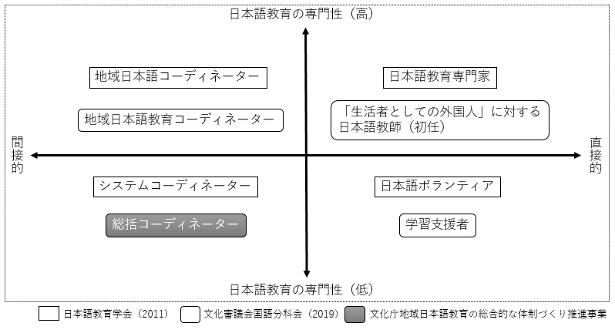
図４ 先行研究での地域日本語教育人材の定義と専門性のまとめ

次に、コーディネーターに焦点を当てた議論では、山西（2009）がコーディネーターの5つの役割を指摘している。山西（2009）と日本語教育学会（2011）のシステム・コーディネーターの対応を示したものが表３である。
山西（2009）は日本語教育に限らずコーディネーターについて述べているため、日本語教育に関する知識・能力についての言及はない。しかし、それ以外については表現こそ異なるものの、相互に対応していることがわかる。ただし、どちらも地域性やコーディネーターの所属の性質を含有しない定義であるため、地域日本語教育の体制整備事業での総括コーディネーターを規定するには、当該地域の日本語教育の文脈を考慮し再定義をする必要がある。
総括コーディネーターの設置の方法は自治体に任されており、モデル的な姿が示されているとは考えられない。しかし、愛知県において実際にどのような姿であったのか、また、その効果と課題はどうであったのかを明らかにすることは、今後の事業実施において有益であると考える。

表３ 山西（2009）のコーディネーターの役割と日本語教育学会（2011）の資質・能力
山西（2009） | 日本語教育学会（2011）
【基礎的役割】  ①人と出会い、関係をつくる | E 人をつなぎ、動かす力  F 対人関係を築く力
【構想的役割】  ②課題を探る  ③リソースを発見しつなぐ  ④社会をデザインする | C “その地域社会”を理解し、生きる力  D 企画立案能力  *E 人をつなぎ、動かす力
【実践的役割】  ⑤プログラムをつくり、参加の場をつくる | *D 企画立案能力  *E 人をつなぎ、動かす力
該当なし | A 日本語教育に関する知識・能力
*は表内で既出のもの

（５）課題
以上を踏まえて、本研究では以下を課題として検討したい。
RQ：愛知県における体制整備事業において、総括コーディネーターはどのようなことを行ったか。また、それはどのような役割につながるものであるか。

３．実践
（１）課題の検討方法
本研究では総括コーディネーターとしての筆者の約1年間の活動から、総括コーディネーターの役割を探る。この実践は筆者の主観的な視点であるが、愛知県における総括コーディネーターは筆者以外にはおらず、また、愛知県における総括コーディネーターの定義も明確なものではない。これを記録し得るのは筆者のみであるため、筆者自身の内省から、体制整備事業の初年度である2020年度の総括コーディネーターの姿をとらえ直したい。

（２）総括コーディネーターとしての実践の概要
筆者は2020年度、愛知県における総括コーディネーターとして、1年の間にさまざまな実践を行った。その中には明確に職務として規定されたものもあれば、職務を遂行する際に副次的に生まれたもの、職務ではないが意図をもって取り組んだものもある。実践の規模も対1人のものもあれば、対多人数のもの、具体的な行動に結びつくものもあれば、理念的なものもある。本稿では多岐にわたる実践の中から、総括コーディネーターである筆者自身の省察をもとに、コーディネーターというものの役割に関連すると考えられるものを挙げる。

（３）総括コーディネーターとしての実践から見る役割
総括コーディネーターとして行ったことについて、コーディネートに焦点を当てて振り返ると、６つの取組として整理することができた。これを示したのが表４である。
６つの取組は県職員的立場の取組（以下、県職員的取組）とコーディネーター的立場の取組（以下、コーディネーター的取組）の２つに分けられる。県職員的取組は、他の一般職員と同様に求められるものを、コーディネーター的取組は、これまでの経験・知識やある種の専門性を生かし、調整することを求められるものを指す。ただし、総括コーディネーターは確かに県職員とコーディネーターという2つの面を持っており、これらは明確に二分できるものではなく、県職員的取組からコーディネーター的取組への示唆を得るなど、相互に影響し合っている。

表４ 総括コーディネーターとしての実践の対象・内容・立場のまとめ
 | 取組 | 対象 | 内容 | 立場
【1】 | センター事業の広報 | 庁外 | ・「あいち地域日本語教育推進センター」の設立趣旨、実施事業等を発信 | 県職員
【2】 | 新たな関係者との関係作り | 庁内 | ・これまで愛知県と関わりがなかった関係者の紹介  ・会議趣旨に合った委員の選定 | コーディネーター
【3】 | 事業企画・実施時の調整、効果検討 | 庁内 | ・事業企画および実施時に地域日本語教育の実態に合わせた事業になるよう、調整を提案  ・地域における日本語教育の体制整備を念頭においた事業の効果検討 | コーディネーター
【4】 | 庁内暗黙知の蓄積 | 庁内 | ・庁内での調整をスムーズに行うためのテクニックを先輩職員等とのコミュニケーションから学ぶ | 県職員
【5】 | 愛知県と他地域の比較、検討 | 庁内外 | ・他地域の情報の収集  ・愛知県の事業の方向性の検討 | コーディネーター
【6】 | 意見の集約・橋渡し | 庁内外 | ・現場の声が適切なタイミングで適切なところへ届くよう整理 | コーディネーター

総括コーディネーターの具体的な取組として、県主催の講座や市町村・教室等への訪問時に、【１】センター事業の広報として、県事業を紹介、その効果をＰＲした。頻度や対象はばらつきがあるが、2020年5月以降2021年2月まで、月に1回以上のペースでこのような機会がある。ここで、日本語教室関係者と話す中で認識にギャップがあるように感じた。県で行う事業の多くは、市町村が行う地域日本語教育の財政支援や推進事業のモデル開催など、日本語教室の立場から見れば、間接的に恩恵をもたらすものである。「あいち地域日本語教育推進センター」という名前から、具体的な支援方法（日本語の教え方等）の課題を相談できる窓口や、国際交流協会のような役割を想像されることも多いが、現状、そのような機能はもっていない。着任直後は、筆者自身もどの層の支援をするのか明確にすることができず、教室等からの相談と県庁の上司との間でもどかしさを感じることが数多くあった。
その葛藤は、「【５】他自治体の職員や総括コーディネーターとの意見交換、情報交換」を重ねるうちに薄れていった。岐阜県および静岡県とは、着任後早々から連絡を取る機会があり、事業を進めるうえで、それぞれの県がどのように取り組んでいるか情報交換を行うことができた。また、2021年2月3日には文化庁の声掛けで、今年度体制整備事業を活用している自治体のコーディネーターを対象とした情報交換会が開かれ、全国のコーディネーターが抱えている課題や各地域の現状を知ることができた。これらの機会をとおして、国際交流協会が取り組む体制整備と、行政が取り組む体制整備の方向性に違いを感じた。国際交流協会で取り組む団体は日本語教室の開講や人材育成講座の実施など、直接的に支援者（個人）や教室に働きかける事業が多いように感じた。愛知県は市町村を対象とした事業や、教室をモデル的に実施する事業のような、間接的に働きかける事業がメインになっている。その違いは、地域日本語教育の体制に対する考え方の違いから生まれているように感じた。他地域の国際交流協会では地域日本語教育の実施主体となる形で事業を実施しているが、愛知県では市町村が実施主体となるための後方支援を行う事業を実施している。この違いを認識できたことで、愛知県が取り組むべき方向性を明確にし、【3】事業企画・実施時の調整、効果検討を行う際の軸となった。

４．考察
本章では実践の結果を山西（2009）のコーディネーターの５つの役割に照らし、整理する。総括コーディネーターとしての実践の内容を、山西（2009）のコーディネーターの役割ごとに並べたものが表５である。実践の結果として得られたもののうち、山西（2009）の役割に分類できないものを最下行に示した。山西（2009）に該当がない【4】庁内暗黙知の蓄積は、その他の役割を果たすための基盤として、共通で求められるものである。
山西（2009）の述べるコーディネーターの役割は、その所属や地域ごとの特色を超越した、様々なコーディネーターに共通するものである。それに対して、本稿の実践は「愛知県が行う地域日本語教育の体制整備事業に設置されている」という文脈での「総括コーディネーター」の役割に言及している。さらに、実践の分析は実際の行動をベースに整理している。つまり、山西（2009）は広くコーディネーターの役割を規定しており、それに愛知県の特色を反映したもの、また、具体的な行動として記述したものが実践の結果であると言える。

表５ 実践の結果と山西（2009）のコーディネーターの５つの役割の整理
山西（2009） | 実践
【基礎的役割】  ①人と出会い、関係をつくる | 【1】センター事業の広報  【2】新たな関係者との関係作り  【5】愛知県と他地域の比較、検討  【6】意見の集約・橋渡し
【構想的役割】  ②課題を探る  ③リソースを発見しつなぐ  ④社会をデザインする | *【1】センター事業の広報  【3】事業企画・実施時の調整、効果検討  *【5】愛知県と他地域の比較、検討
【実践的役割】  ⑤プログラムをつくり、参加の場をつくる | *【3】事業企画・実施時の調整  *【6】意見の集約・橋渡し
該当なし | 【4】庁内暗黙知の蓄積
*は表内で既出のもの

このような愛知県の状況を踏まえ、愛知県における総括コーディネーターの役割を考えると、以下三点が考えられる。
一つ目に、行政機関に所属しながらも、人事異動などにより取組が中断されない立場で、長期的視点且つ一貫した姿勢で、行政の保障する社会インフラとしての地域日本語教育の体制整備に取り組むことである。総括コーディネーターは文化庁の補助金による設置という点で、単年度雇用であり、その都度公募・試験を行うため、否が応でもポストの不安定さが残る。ここでは総括コーディネーター本人が、複数年に渡り公募試験を受け、継続するという意思を持つことが求められる。とはいえ、補助金も５か年計画を想定しながら活用されており、２、３年で自らの意思に反した人事異動の可能性がある正規の県職員に比べれば、安定して体制整備事業にあたることができる。
二つ目に、地域及び庁内関係者と信頼関係を築きながら、現場の声が適切なタイミングで適切なところへ届くよう、整理をすることも大切な役割だと感じた。実際、筆者は総括コーディネーターとして、業務内外でいろいろな人の意見の仲介（収集と橋渡し）を行った。体制整備事業において、連携・協働する相手である、県庁外の地域日本語教育関係者の中には、総括コーディネーターに着任する以前からの知り合いもいる。そのような関係者とは体制整備事業の業務上の連絡以外にも、意見交換、情報交換の機会がある。そこで聞いたことを、タイミングを見て他の職員に仲介し、必要に応じて面談の場を設けるなど、つながりを作るよう心掛けた。内容は事業改善に向けたアイディア、他自治体の動向などが多かった。外部の関係者からの情報・意見は、タイミングが悪いと、その重要性がしっかりと認知されずに終わってしまう場合がある。県庁内の様子を見ながら、必要な時を見極め、あるときは何度も同じことを繰り返し伝えることで、事業の方向が変わることもあった。
三つ目に、基礎自治体の主体的な取組を支援する中間支援的立場としての取り組みを構築し、機能させることである。これには県に設置されたコーディネーターという特色が反映している。筆者は1年間の職務をとおして、先輩職員から県職員としての視点を学んだ。地域日本語教育の直接的な現場は各地で行われている日本語教室であり、真っ先に課題に直面し、困るのは現場の支援者や外国人住民である。現場の課題を解決するための取組で希望の声が多いのは日本語ボランティアのスキルアップを図るための研修等であるが、それに応えるだけではこれまで同様、ボランティアに頼った地域日本語教育から脱することができない。これまでの経験から、ボンランティアは「行政は理解がない」「ボランティアに丸投げ」という認識をもっている場合も少なくない。その理由として、これまでの地域日本語教育は、主体的な取組をするボランティアを基礎自治体である市町村が後方支援するという構造であったことが挙げられる。これは、裏を返せば、ボランティアであるからこそ自由度も高く、自分たちの意向に沿った活動ができていた面はある。もしこの構造のまま、行政が社会インフラとしての地域日本語教育に取り組むとすると、活動する人や内容に条件を設けたり、予算の制約や担当部署の縦割りの影響等を受けたりすることになる。ここで自治体と支援者の間で摩擦が起こることは想像に難くない。しかし、「社会インフラとしての地域日本語教育」に取り組むということは、今までのボランティア活動が不要になるというわけではない。多文化共生社会の実現のため保障すべき部分、つまり社会インフラとしての日本語教育と、ボランティア自身の楽しみや居場所としての機能とを区別し、前者はボランティアに頼っていた部分を今後は自治体が「社会インフラとしての地域日本語教育」として引き受け、後者は新しい形にブラッシュアップしていくという話である。各地域における「社会インフラとしての地域日本語教育」の姿は、外国人住民の状況、支援者・団体等のリソースを踏まえ、地域に応じたものを作り上げていく必要があり、県が画一的に示せるものではない。総括コーディネーターの役割とは、その議論の基になる県の方針を多くの人に共有する場や、関係者がその地域の日本語教育のあるべき姿をつくっていく場を創造することである。

おわりに
筆者は実践の中で地域日本語教育に参加する「人」の姿が直接見えないことから不安を感じていた。しかし、直接的な支援を行うのは各地域の日本語教室であり、それを開設・運営するのが基礎自治体であり、それらの取組をリソース開発や財政支援等の間接的な支援によって支えることが愛知県の役割であると整理することで、その不安は解消できた。総括コーディネーターは基礎自治体における地域日本語教育の取組が、単なる文化庁・県からのトップダウンのタスクとならないよう、関係者へ理解を促進するようなしかけをつくり、また、その他の県職員とは異なり不本意な人事異動がない利点を生かして、長期的視点で地域日本語教育事業の核として、関係者との関係を築きながら取り組んでいく必要があると再認識した。
今回の実践で考えたことは、体制整備事業の一年目であったこと、今年度配置された人員での事業実施だったからこそ必要だった事項も多いように感じた。今後、事業実施年数を重ねたり、県庁内での人事異動があったりした際には、今年度は考えもしなかった部分でのコーディネートの必要が生まれると考えられる。それらを明らかにするためにも、定期的な記録や内省の機会を継続して持ち続けることは、体制整備事業のコーディネーターとして必要なことであると考える。
最後に反省として、総括コーディネーターの役割として、支援者と県庁の橋渡しという立場を考慮しすぎたことで、よくも悪くも単なる仲介にとどまってしまったと自覚している。そのため、今回得られた気づきやよい結果の多くは結果的にうまれたものであって、意図的な行動のうえで得られた結果ばかりではなかった。意図をもってよい変化を生み出せるような存在になれるよう、今後も内省をしながら活動を続けていきたい。

注
１） 図２中の「身分に基づく在留資格」とは、永住者、定住者、日本人の配偶者等、永住者の配偶者等を指す。一般には特別永住者も含むが、特別永住者とそれ以外とでは日本に滞在する歴史的背景や生活環境等が異なると考えられるため、図２では別で示している。
２） 子ども向けと大人向けの教室数を合計した数。子どもと大人の両方を対象とした教室は重複してカウントされている。

参考
愛知県（2015）『地域日本語教育ハンドブックつなげる・ひろがる』．https://www.pref.aichi.jp/soshiki/tabunka/0000079441.html，（2021年3月24日確認）
愛知県（2020）「愛知県の市町村における外国人住民数の状況（2020年6月末現在）」.https://www.pref.aichi.jp/soshiki/tabunka/gaikokuzinjuminsu-2020-6.html，（2021年3月24日確認）
愛知県（2021）「2020年度「あいち外国人の日本語教育推進会議」開催結果」．https://www.pref.aichi.jp/soshiki/tabunka/2020-nihongokyoiku-suishinkaigi-kekka.html，（2021年3月23日確認）
愛知県国際交流協会（2020）「日本語教育リソースルーム 日本語教室リスト」．http://www2.aia.pref.aichi.jp/koryu/resource/class/classtop.html（2021年3月24日）
文化庁（2020）「地域日本語教育コーディネーター研修」．https://www.bunka.go.jp/seisaku/kokugo_nihongo/kyoiku/coordinator_kenshu/，（2021年3月8日確認）
文化庁（2020）．「令和２年度地域日本語教育の総合的な体制づくり推進事業 募集案内（第四次～第六次募集）」．https://www.bunka.go.jp/seisaku/kokugo_nihongo/kyoiku/chiikinihongokyoiku/，（2021年 2月3 日確認）
法務省「在留外国人統計」．http://www.moj.go.jp/housei/toukei/toukei_ichiran_touroku.html，（2021年3月24日確認）
参考文献
北村祐人（2016）「【事例２】地域日本語教育コーディネーター」『シリーズ多言語・多文化協働実践研究』18．pp.85-97東京外国語大学多言語・多文化教育研究センター
杉澤経子（2009）「コーディネーターの専門性形成における『実践の振り返り』の意義とその方法」『シリーズ多言語・多文化協働実践研究』11．pp.13-25．東京外国語大学多言語・多文化教育研究センター
杉澤経子（2010）「多文化社会コーディネーターの専門性と職能」『シリーズ多言語・多文化協働実践研究 別冊』３．pp.8-36．東京外国語大学多言語・多文化教育研究センター
杉澤経子（2012）「地域日本語教育分野におけるコーディネーターの専門性―多文化社会コーディネーターの視座から―」『シリーズ多言語多文化協働実践研究』15．pp.6-25．東京外国語大学多言語・多文化教育研究センター
日本語教育学会（2011）『生活日本語の指導力の評価に関する調査研究―報告書―』社団法人日本語教育学会
文化審議会国語分科会（2019）『日本語教育人材の養成・研修の在り方について（報告）改訂版』文化審議会国語分科会
山西優二（2009）「多文化社会コーディネーターの専門性と形成の視点」『シリーズ多言語・多文化協働実践研究』11．pp.4-12．東京外国語大学多言語・多文化教育研究センター
米勢治子（2010）「地域日本語教育における人材育成」『日本語教育』144．pp.61-72．日本語教育学会
労働政策研究・研修機構（2006）「ものづくり現場における外国人労働者の雇用実態に関する調査結果」『調査シリーズ』．No.19．労働政策研究・研修機構

